PISANA PRIPREMA ZA RADIONICU

Voditelj/ica: Željka Novačić, prof. kineziologije
Trajanje radionice (min): 45

Tema: Prevencija rizičnog ponašanja

Cilj: Prevenirati rizično ponašanje
Specifični ciljevi:
- Poticati kreativno izražavanje glumom
- Poticati međusobno druženje učenica
- Poticati komunikaciju i međusobnu suradnju unutar grupe
- Poticati iznošenja ideja i želja
- Osvjestiti štetnost ovisnosti i nasilnog ponašanja

Ishodi (učenice će…):
- Osmisliti tekst dramskog prikaza prema zadanoj priči
- Odglumiti ispred grupe
- Iznositi ideje i želje
- Informirati o štetnosti ovisnosti
- Promišljati o mogućim posljedicama ovisnosti i nasilnog ponašanja

Oblici i metode rada:
- Frontalni rad
- Individualni rad
- Rad u skupinama
- Praktični rad
- Rad u parovima

Materijali i sredstva:
- Olovka i papir
- Radni materijali i listovi

Aktivnosti:
1. Igra asocijacije 15 min
Odgajateljica će potaknuti učenice da iznose asocijacije na pojmove koji su zadani , a vezani su uz rizično ponašanje (droga, alkohol, cigarete, nasilno ponašanje).
Jedna učenica zapisivat će asocijacije na radne listove koji će biti na ploči, za svaki pojam potrebno je navesti 5 asocijacija.
Kad za sve pojmove iznesu asocijacije razgovarat će se o pozitivnim i negativnim stranama navedenih asocijacija.
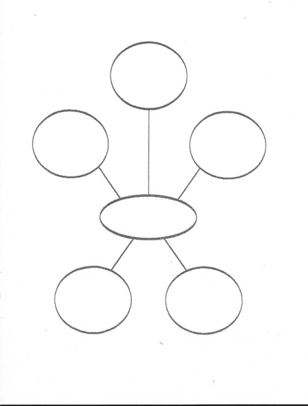

2. Dramski prikaz 15 min
Odgajateljica je pripremila tekstualno situacije koje se mogu dogoditi u svakodnevnom životu. Podjelit će učenice u 4 grupe koje će imati zadatak da u kratkom dramskom prikazu osmisle prikazi situacije koju su dobili.
1. Učenik iz tvojeg razreda dobiva negativnu ocjenu, smatra da je to bilo nepravedno te demonstrativno napušta mjesto odgovaranja. Što ćeš mu ti reći kako bi smirila situaciju.....
2. U domu učenica zapali cigartetu na balkonu. Na to naiđe odgajateljica....
U kratkom skeču iznesite njihov susret.
3. Na proslavi si 18-tog rođendana najbolje prijateljice. Nagovaraju te da popiješ alkoholno piće....
4. Tvoji roditelji saznali su da se krećeš u društvu u kojem se konzumiraju sredstva ovisnosti (droga). Pokušaju s tobom razgovarati kako bi se uvjerili da ti nisi dio toga.....

3. Pročitaj me 15 min
Učenice će na listove papira upisivati riječi podrške ili izreke koje bi poručili i pokušali mlade ljude od konzumiranja sredstva ovisnosti i nasilnog ponašanja.
Prezenitirat će osmišljenu izreku ispred grupe.
Na kraju će odgajateljica potaknuti razgovor o korisnosti radionice,važnosti teme te će dogovoriti način prezentacije izrađenih plakata putem panoa.

